

Harbin Institute of Technology
课程设计说明书（论文）

课程名称：课程设计
设计题目：数字日历钟表的设计
院 系：电信学院通信工程
班 级：
设 计 者：
学 号：
指导教师：
设计时间：2013.6.12-3013.6.18

哈尔滨工业大学

哈尔滨工业大学课程设计任务书
姓 名： 院 （系）：
专 业： 班 号：
任务起至日期： 年 月 日至 年 月 日
课程设计题目： 数字日历钟的设计
已知技术参数和设计要求：
- 数码管显示：秒、分、时（可同时显示，也可轮换显示）
- 能够设置时间，“设置按键”数量不限，以简单合理易用为好。
- 误差：1秒／天（报告中要论述分析是否满足要求）

扩展（优秀必作）
- 设置校准键：当数字钟显示在“整点±30秒”范围时，按动“校准键”，数字钟即刻被调整到整点，消除了±30秒的误差。
- 加上“星期”显示（可以预置），并可以对其进行设置。

其他要求：
- 按动员老师的要求、课程设计报告规范进行设计
- 不允许使用时数字钟表、日历专用IC电路。
- 可以使用通用器件：模拟、数字、单片机、EPLD、模块电路等。
- 设计方法不限。
工作量：

- 查找资料
- 设计论证方案
- 具体各个电路选择、元器件选择和数值计算
- 具体说明各部分电路图的工作原理
- 绘制电路原理图
- 绘制印刷电路图
- 元器件列表
- 编写调试操作
- 打印论文

工作计划安排：

- 查阅资料：
- 方案论证
- 设计、分析、计算、模拟调试、仿真、设计原理
- 撰写报告：课程设计要求、方案论证、原理论述（原理框图、原理图）、分析、计算、仿真，PCB图的设计，误差分析、总结，参考文献等
- 上交课程设计论文2013-6-19
同组设计者及分工：
指导教师签字___________________

年 月 日

教研室主任意见：

教研室主任签字___________________

年 月 日

*注：此任务书由课程设计指导教师填写

数字日历钟的设计

一、课程设计要求
1. 数码管显示：秒、分、时（可同时显示，也可轮换显示）
2. 能够设置时间，“设置按键”数量不限，以简单合理易用为好。
3. 误差：1秒／天（报告中要论述分析是否满足要求）
4. 设置校准键：当数字钟显示在“整点±30秒”范围时，按动“校准键”，数字钟即刻被调整到整点，消除了±30秒的误差。
5． 加上“星期”显示（可以预置），并可以对其进行设置。

二、方案论证

2.1单片机芯片的选择方案和论证
方案一：
采用89C51芯片作为硬件核心，其内部采用Flash ROM，具有4KB ROM 存储空间,能于3V的超低压工作，但
运用于电路设计中时由于不具备ISP在线编程技术,烧入程序时需要专门的C编程器（当前可用的实验烧写开发板只支持具有ISP在线编程功能的AT89S＊＊系列的芯片），当在对电路进行调试时，更显麻烦，并且增加了造价，
方案二：
采用89S51芯片作为主控模块，AT89S51是 MCS-51系列单片机目前运用较多的一种芯片，采用Flash ROM，内部具有4KB ROM 存储空间,能于3V的超低压工作，而且具备ISP在线编程技术，方便对电路进行调试.但由于程序的错误修改或对程序的新增功能需要烧入程序时，对芯片的多次拔插会对芯片造成一定的损坏。针对该问题，可采用易于插拔的芯片插槽，芯片的程序烧写用专门的实验板进行烧写（当前可用的实验烧写开发板支持AT89S＊＊系列）.AT89S51单片机的功能引脚图如下图所示:
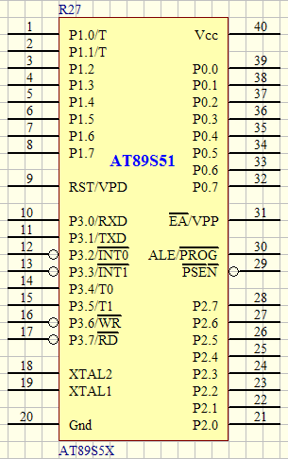
AT89S51单片机的功能引脚图
所以选择采用AT89S51作为主控制系统。

2.3时钟芯片的选择方案和论证
方案一：
采用DS1302时钟芯片实现时钟，DS1302芯片是一种高性能的时钟芯片，可自动对秒、分、时、日、周、月、年以及闰年补偿的年进行计数，精度也较高,工作电压2.5V～5.5V范围内，功耗也较低，但价格比较贵，且目前市场上采购不到
方案二：
直接采用单片机定时计数器提供秒信号，使用程序实现时、分、秒计数。采用此种方案实现虽然有一定的时间误差，但可减少少芯片的使用，节约成本，易于实现，符合初学者实验选用。
所以采用方案二。
综上各方案所述,对此次作品的方案选定: 采用AT89S51作为主控制系统; 通过软件编程采用定时器定时实现秒.分.时计时;LED数码管静态显示时间。

三、原理论述
单片机控制的数字钟的硬件结构与软件设计,给出了汇编语言源程序。此数字钟是一个将“时”、“分”、“秒”显示于人的视觉器官的计时装置。显示器件选用LED七段数码管。在译码显示电路输出的驱动下，显示出清晰、直观的数字符号。针对数字钟会产生走时误差的现象，在电路中就设计有有校准时间功能的电路。使用动态数码显示的方法，运用独立式按键识别过程，按“时”，“分”，“秒”数据送出显示处理方法。
这里采用应用广泛的80C51单片机作为时钟控制芯片，利用单片机内部的定时/计数器T0 实现软时钟的目的。首先将T0设定工作于定时方式1，对机器周期计数形成基准时间（50ms），然后使用循环的程序结构使基准时间计数20次从而形成秒，秒计60次形成分，分计60形成小时，小时计到24形成一天，天计到7形成一星期，再重新循环。最后通过数码管把它们的内容在相应的位置显示出来，达到时、分、秒计时的功能。

3.1系统原理图
AT89C51的P1口接入三个按键，对时、分、秒进行调整。P0口输出字段码，控制要显示的字符，外接74LS245芯片，驱动LED显示。P3口输出字位码，去控制要显示的位，其原理图如图3-6所示。
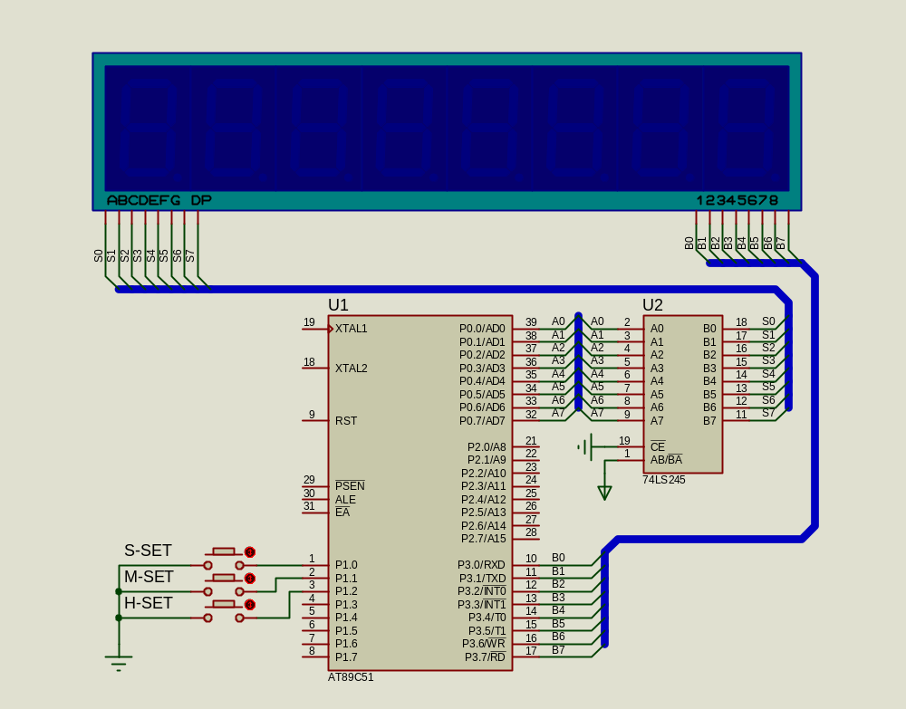
图3-6 电子钟原理图
当接入电源时，数字电子钟以秒为单位开始计时。运行状态下，按下控制按键S-SET，对秒进行调整；按下M-SET调整分钟；按下H-SET对小时进行调整。这样通过三个按键，分别对时、分、秒进行调整，从而实现调时。

3.2 程序设计流程图
这次的数字电子钟设计用到很多子程序，它们的流程图如下所示。
主程序是先开始，然后启动定时器，定时器启动后在进行按键检测，检测完后，就可以显示时间。
开始
启动定时器
按键检测
时间显示

图4-1 主程序流程图
按键处理是先检测秒按键是否按下，秒按键如果按下，秒就加1；如果没有按下，就检测分按键是否按下，分按键如果按下，分就加1；如果没有按下，就检测时按键是否按下，时按键如果按下，时就加1；如果没有按下，就把时间显示出来。
N
Y
N
Y
N
Y

时加1
显示时间
结束
开始
秒按键按下？
秒加1
分按键按下？
分加1
时按键按下？

图4-2 按键处理流程图
定时器中断时是先检测1秒是否到，1秒如果到，秒单元就加1；如果没到，就检测1分钟是否到，1分钟如果到，分单元就加1；如果没到，就检测1小时是否到，1小时如果到，时单元就加1，如果没到，就检测1天是否到，1议案如果到，天单元就加1，如果没到，就显示时间。
N
24小时到？
分单元清零，时单元加1
N

N
N
Y
Y
时单元清零天单元加1
时间显示
中断返回
开始
一秒时间到？
60秒时间到？
60分钟到？
秒单元加1
秒单元清零，分单元加1
Y
Y

图4-3 定时器中断流程图

时间显示是先秒个位计算显示，然后是秒十位计算显示，再是分个位计算显示，再然后是分十位显示，再就是时个位计算显示，然后是时十位显示，最后是天的显示。

3.3 时钟程序设计步骤
（1）选择工作方式，计算初值；
（2）采用中断方式进行溢出次数累计；
（3）从秒——分——时的计时是通过累加和数值比较实现的；
（4）时钟显示缓冲区：时钟时间在方位数码管上进行显示，为此在内部
RAM中要设置显示缓冲区，共6个地址单元。显示缓冲区从左到右依次存放时、分、秒数值；
（5）主程序：主要进行定时器/计数器的初始化编程，然后反复调用显示
子程序的方法等待中断的到来。
（6）中断服务程序：进行计时操作
（7）加1子程序：用于完成对时、分、秒的加操作，中断服务程序在秒、
分、时加1时共有三种条调用加1子程序，包括三项内容：合字、加1并进行十进制调整、分字。

四、分析运算

4.1 硬件部分
采用7SEG-MPX8-CC 八个共阴二极管显示器来显示日期和时间。
通过设置功能按键来实现调整日期和整点调时的功能。
电路连接使用PCB，使电路连接简洁美观。

4.2 软件部分
- “时钟”基准时间由单片机内部的定时中断T0提供，考虑因素：定时时间是“秒”的整除数，且长短适宜。最长不能超过16位定时器的最长定时时间；最短不能少于中断服务程序的执行时间。基准时间越短，越有利于提高时钟的运行精确度。基准时间定为0.05秒。
（2）用一个计数器对定时中断的次数进行计数，由基准时间为0.05秒知计数值为20即可实现“秒”定时，同理进行“分”﹑“时”定时。

4.3计算

该部分主要是对51单片机内部定时中断T0的计时初值进行计算。该单片机使用的晶振为内部晶振，因此晶振频率为fosc=12MHz，机器周期为Tj=12/fosc=12/12×10⁶=1us。由上面分析可知，定时时间T=50ms

定时初值为X=2¹⁶-T/Tj=65536-50000=15536=3CB0H

五、程序
简要说明：实现24小时制电子钟，8位数码管显示，显示时分秒
显示格式：23-59-59（小时十位如果为0则不显示）
P0口输出段选信号，P2口输出位选信号
P1.2为调时按钮，P1.1为调分按钮；晶振12M

源程序如下：

S_SET BIT P1.0 ;数字钟秒控制位
M_SET BIT P1.1 ;分钟控制位
H_SET BIT P1.2 ;小时控制位
D_SET BIT P1.3 ;天控制位
SECOND EQU 30H
MINUTE EQU 31H
HOUR EQU 32H
DAY EQU 33H
TCNT EQU 34H
ORG 00H
SJMP START
ORG 0BH
LJMP INT_T0
START: MOV DPTR,#TABLE
MOV HOUR,#0 ;初始化
MOV MINUTE,#0
MOV SECOND,#0
MOV DAY,#0
MOV TCNT,#0
MOV TMOD,#01H
MOV TH0,#(65536-50000)/256 ;定时50毫秒
MOV TL0,#(65536-50000)MOD 256
MOV IE,#82H
SETB TR0
;****************************************************
;判断是否有控制键按下,是哪一个键按下
A1: LCALL DISPLAY
JNB S_SET,S1
JNB M_SET,S2
JNB H_SET,S3
LJMP A1
S1: LCALL DELAY ;去抖动
JB S_SET,A1

INC SECOND ;秒值加1
MOV A,SECOND
CJNE A,#60,J0 ;判断是否加到60秒
MOV SECOND,#0
LJMP K1
S2: LCALL DELAY
JB M_SET,A1

K1: INC MINUTE ;分钟值加1
MOV A,MINUTE
CJNE A,#60,J1 ;判断是否加到60分
MOV MINUTE,#0
LJMP K2
S3: LCALL DELAY
JB H_SET,A1

K2: INC HOUR ;小时值加1
MOV A,HOUR
CJNE A,#24,J2 ;判断是否加到24小时
MOV HOUR,#0
LJMP K3

K3: INC DAY ;天值加1
MOV MINUTE,#0
MOV SECOND,#0
LJMP A1;等待按键抬起
J0: JB S_SET,A1
LCALL DISPLAY
SJMP J0
J1: JB M_SET,A1
LCALL DISPLAY
SJMP J1
J2: JB H_SET,A1
LCALL DISPLAY
SJMP J2;定时器中断服务程序,对秒,分钟和小时的计数
INT_T0: MOV TH0,#(65536-50000)/256
MOV TL0,#(65536-50000)MOD 256
INC TCNT
MOV A,TCNT
CJNE A,#20,RETUNE ;计时1秒
INC SECOND
MOV TCNT,#0
MOV A,SECOND
CJNE A,#60,RETUNE
INC MINUTE
MOV SECOND,#0
MOV A,MINUTE
CJNE A,#60,RETUNE
INC HOUR
MOV MINUTE,#0
MOV A,HOUR
CJNE A,#24,RETUNE
MOV HOUR,#0
MOV MINUTE,#0
MOV SECOND,#0
MOV TCNT,#0
RETUNE: RETI;
显示控制子程序
DISPLAY:MOV A,SECOND ;显示秒
MOV B,#10
DIV AB
CLR P3.6
MOVC A,@A+DPTR
MOV P0,A
LCALL DELAY
SETB P3.6
MOV A,B
CLR P3.7
MOVC A,@A+DPTR
MOV P0,A
LCALL DELAY
SETB P3.7

CLR P3.5
MOV P0,#40H ;显示分隔符
LCALL DELAY
SETB P3.5

MOV A,MINUTE ;显示分钟
MOV B,#10
DIV AB
CLR P3.3
MOVC A,@A+DPTR
MOV P0,A
LCALL DELAY
SETB P3.3
MOV A,B
CLR P3.4
MOVC A,@A+DPTR
MOV P0,A
LCALL DELAY
SETB P3.4

CLR P3.2
MOV P0,#40H ;显示分隔符
LCALL DELAY
SETB P3.2

MOV A,HOUR ;显示小时
MOV B,#10
DIV AB
CLR P3.0
MOVC A,@A+DPTR
MOV P0,A
LCALL DELAY
SETB P3.0
MOV A,B
CLR P3.1
MOVC A,@A+DPTR
MOV P0,A
LCALL DELAY
SETB P3.1
RET
TABLE: DB 3FH,06H,5BH,4FH,66H
DB 6DH,7DH,07H,7FH,6FH
DELAY: MOV R6,#10
D1: MOV R7,#250
DJNZ R7,$
DJNZ R6,D1
RET
END

六、调试与运行
6.1 电路仿真
此设计的电路在单片机仿真软件[Proteus.Professional.7.1]中进行仿真，仿真电路如图5-1所示：
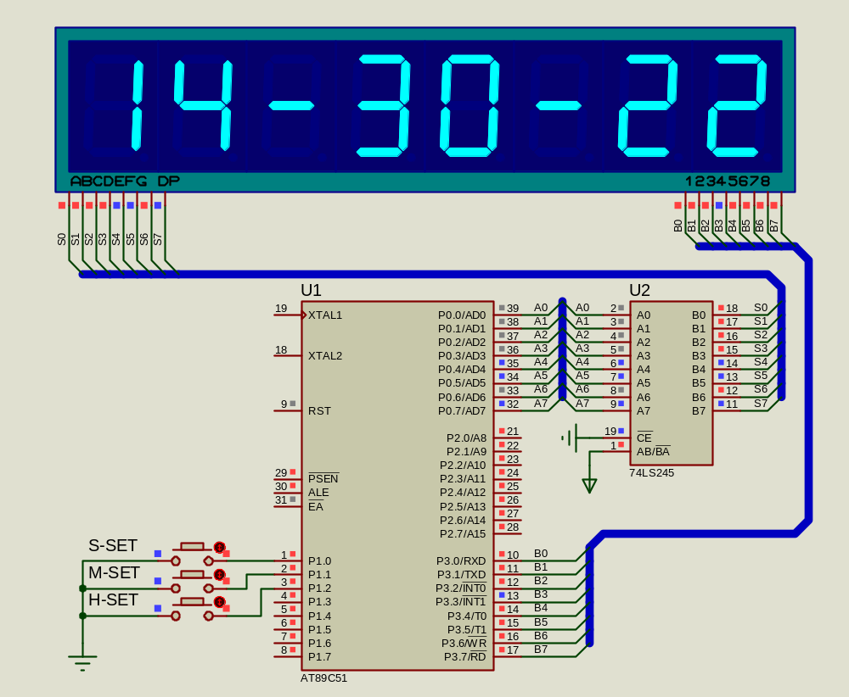
图5-1 电子钟仿真电路图

6.2 调试和运行
在KEIL (单片机汇编) C51软件中编写好的程序，将程序放入单片机仿真软件中，结合硬件电路进行调试与运行。
通过按键对时间进行调整。如显示时间为14-30-22，既是14点30分22秒，通过以下调整则可实现。
- 按动S-SET键，将秒调到22；
- 按动M-SET键，将分调到30；
- 按动H-SET键，将时调到14。
则将时间调到了所要显示的时间14-30-22，通过此方法可将时间调整到任何需要显示的时间。

七、PCB图的设计

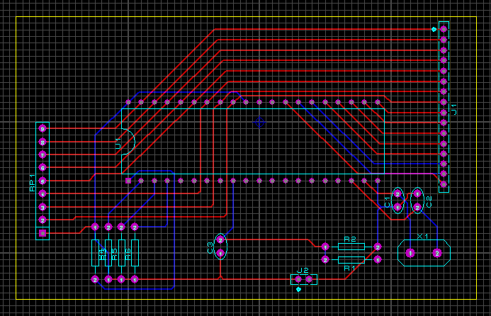

总结
通过这次单片机课程设计，发现了自身所学知识存在许多的不足和问题，同时也学到了不少东西，提高了动手实践的能力.
在整个设计过程中，从设计方案的确定，到具体电路的设计，最后到总体电路的联接构建工程量是比较大的，单靠个人能力，很多方面考虑不周，有的地方甚至毫无头绪，想不出具体方案，因此，绝对不能心急，不明白的地方和其它的同学共同讨论研究，毕竟群策群力办法要多些。
作为初学者，尽管这次设计中遇到了许多难题，但也都一一得以解决。比如程序编写中，由于思路不清晰，开始时遇到了很多的问题，经过静下心来思考，和同学们的共同讨论，理清了思路，反而得心应手。
虽然此次课程设计的作品有些简单，但是通过自己的努力最终把电路成功设计出来，个人觉得还是很有成就感的，更为重要的是实实在在学到了不少东西，使自己这方面的知识技能有了很大的进步。因此，我自己觉得这次课程设计对我而言算得上是一次全新的尝试，也是一个小小的成功，更是一次很好的锻炼，让我有了全方位的提高和进步。

九、设计相关说明
元器件清单：
单片机：80C51
按键：BUTTON
电阻：RES
电容：CAP
晶振：CRYSTAL
LED数码管：7SEG-MPX8-CA-BLUE（CA：共阳，CC：共阴）
地：GRAND
电源：POWER

十、参考文献
[1]《单片机原理与应用》 宗成阁 编著
[2] 《单片机应用与仿真调试》 严天峰 编著
[3]《模拟电子技术（第三版）》 胡宴如 耿苏燕 编著
[4]《数字电子技术（第三版）》 杨志忠 卫桦林 编著

